САНКТ-ПЕТЕРБУРГСКИЙ ГУМАНИТАРНЫЙ УНИВЕРСИТЕТ
ПРОФСОЮЗОВ

МОСКОВСКИЙ ОБЛАСТНОЙ ФИЛИАЛ
«ИНСТИТУТ ИСКУССТВ И ИНФОРМАЦИОННЫХ ТЕХНОЛОГИЙ»

КОНТРОЛЬНАЯ РАБОТА

ДИСЦИПЛИНА Проектирование информационных систем

ТЕМА Жизненный цикл информационной системы

Студент 4 курса
факультета заочного и вечернего обучения
направление подготовки
Прикладная информатика
Емельянов Д. А.
Ф.И.О.
2026 год
_____________________________________________________________________________

Регистр №______________ «_____» ___________2026 г.
дата поступления работы в Институт
ОЦЕНКА________________________ «_____» __________2026 г.

ПРЕПОДАВАТЕЛЬ-РЕЦЕНЗЕНТ___________________/_____________________
подпись фамилия четко
_ _ _ _ _ _ _ _ _ _ _ _ _ _ _ _ _ _ _ _ _ _ _ _ _ _ _ _ _ _ _ _ _ _ _ _ _ _ _ _ _ _ _ _ _ _ _ _ _ _ _ _
(линия отреза)
Студент 4 курса Емельянов Д. А.
( Ф.И.О.)
факультета заочного и вечернего обучения направление подготовки Прикладная информатика

дисциплина Проектирование информационных систем
тема Жизненный цикл информационной системы

Регистр. №______________ «_____»___________2026 г.
дата поступления работы в Институт
ОЦЕНКА________________________ «_____» __________2026 г.

ПРЕПОДАВАТЕЛЬ-РЕЦЕНЗЕНТ___________________/___________________________
подпись фамилия четко

ОГЛАВЛЕНИЕ
Введение 3
Жизненный цикл информационной системы 5
Фазы жизненного цикла 5
Модели жизненного цикла 7
Каскадная модель 7
Спиральная (итерационная) модель 9
Модель разработки через тестирование (V-модель) 10
Современные подходы управления жизненным циклом 12
Гибкая методология. Agile 12
Методология DevOps 14
Заключение 15
Список литературы 16

Введение
Информационная система (ИС) — это специализированная система, необходимая для сбора, хранения, обработки, поиска и распространения информации. Она включает в себя организационные ресурсы, ответственные за предоставление и распространение информации.
Первые информационные системы появились в 1950-х годах и были разработаны для обработки счетов-фактур и расчетов заработной платы, работая на электромеханическом бухгалтерском оборудовании. В то время информационные системы использовались для следующих целей:
- Повышение скорости обработки документов;
- Упрощение обработки счетов-фактур и расчетов заработной платы.
В настоящее время информационная система используется в качестве основного технологического инструмента для обработки персональных данных. Информационные продукты, включая наборы данных, ИТ-сервисы, базы данных и различные документы, создаются для удовлетворения конкретных информационных потребностей в конкретных областях. Полученные данные анализируются получателями и используются для принятия решений в различных областях. Информационные системы используются, например, для определения рыночных ниш, ускорения производства, снижения производственных издержек и автоматизации технологий.
Информационные системы можно классифицировать следующим образом:
- Математические и программные системы. Эти системы определяются как совокупность математических моделей, методов, алгоритмов и программ, используемых для достижения целей и задач информационной системы.
- Технологические системы. Эти системы представляют собой совокупность существующих технологических ресурсов предприятия для обеспечения надежности системы.
- Информационная система. Определяется как единая система для классификации и кодирования информации, унифицированная система документации, диаграмма потока информации и методология построения базы данных.
- Организационная система. Функции и инструменты, регулирующие взаимодействие сотрудников друг с другом и с техническими ресурсами при проектировании и использовании системы.
- Правовая система. Совокупность правил, регулирующих создание информации.
При изучении основ информационных технологий важно понимать, как правильно реализовать проект информационной системы. Этот процесс называется разработкой и необходим для выпуска проектов, начиная от простых программ и заканчивая сложными бизнес-решениями. Прежде чем рассматривать основные методы проектирования программного обеспечения, важно понять жизненный цикл информационных систем.
Целью контрольной работы является изучение понятия жизненный цикл информационной системы.
Задачами контрольной работы являются:
- Изучение стадий жизненных циклов информационной системы;
- Исследование методов жизненных циклов информационной системы;
- Анализ современных подходов жизненных циклов информационной системы.

Жизненный цикл информационной системы
Жизненный цикл информационной системы — это непрерывный процесс с четко выраженными фазами, от принятия решения о создании информационной системы до ее вывода из эксплуатации. Каждый этап разработки системы, вплоть до внедрения, можно рассматривать как независимый проект со своими уникальными результатами и ограничениями.

Фазы жизненного цикла
Каждая фаза жизненного цикла проекта разработки информационной системы остается по сути неизменной:
- Планирование;
- Анализ и постановка задач;
- Проектирование;
- Разработка;
- Развертывание и внедрение;
- Эксплуатация;
- Поддержка;
- Модернизация;
- Вывод из эксплуатации, или утилизация.
Все начинается с этапа планирования, когда у компании или организации возникает потребность, которая все еще остается неопределенной и неформализованной. На этом этапе у заказчика собираются требования, проводится исследование того, зачем ему нужна эта система, проводится анализ рынка и дается оценка того, стоит ли создавать ее самостоятельно или покупать готовое решение. Результатом этого этапа является ответ на вопрос: "Будем ли мы работать над этим проектом?", формируется группа людей и ресурсов.
Наступает момент аналитики, если все же компания соглашается работать над этой системой. Бизнес-аналитики общаются с заказчиком, детально изучая бизнес-процессы, расспрашивая их, что они хотят получить в результате, например, «что должна делать система, если товары закончатся на складе?». Расспрашивая заказчика, в итоге получают техническое задание (ТЗ) – документ, фиксирующий требования, цели, структуру и сроки выполнения проекта, помогающий разработчику выполнить требования заказчика, при этом с другой стороны получить желаемый результат.
Когда есть понимание того, что нужно делать, начинается проектирование – разработка архитектуры системы в соответствии с формулированными требованиями заказчика. Теперь уже архитекторы программного обеспечения и ведущие разработчики решают, из каких элементов будет состоять система, какие они будут иметь функции, какую выбрать базу данных, чтобы в итоге пользователям было удобно и приятно пользоваться. На выходе получается детальный план или чертёж проекта, по которому потом будут работать разработчики.
Дальше наступаешь важная стадия, — разработка, в котором программисты начинают писать код, верстают страницы, настраивают серверы и т.д. По ходу дела они постоянно проверяют сами себя с помощью юнит-тестов, а коллеги проверяют их код на специальных код-ревью. В результате появляется рабочая версия продукта. Внутри компании оно уже работает на тестовых серверах, но внешнему миру его ещё не видно.
Когда код готов и протестирован внутри, наступает волнительный момент, а именно развертывание и внедрение. Систему нужно установить на реальные серверы, куда будут заходить настоящие пользователи. Часто в этот момент происходит миграция данных — переезд из старой в новую систему. Старые базы данных чистят, преобразуют и загружают в новое хранилище, а пользователей учат работать в новой системе. Наконец система запущена и работает глобально.
После наступает этап эксплуатации. Пользователи каждый день работать в системе: работают с документами, заполняют отчеты и т.п. Тем временем системные администраторы следят, чтобы серверы не перегревались и диски не переполнялись, а также делают резервные копи, если произойдёт поломка со стороны сервера. В идеальном мире система работает как часы, но в реальном мире так бывает не всегда, и тут в дело вступает поддержка.
Поддержка является обеспечением гарантийного обслуживания. Если у пользователя возникли вопрос, касаемо системы, например, не работают кнопки, выдает ошибку, или не знает, как работать с ней, он пишет, или звонит, техподдержке. Техподдержка в свою очередь помогает разобраться, или пишет заявку разработчикам, которые разбирают проблемы в коде, или сами лично консультируют.
Но жизнь не стоит на месте. Проходит год-два, меняется законодательство, компания осваивает новые рынки, появляются новые технологии. Старая система начинает морально устаревать. Наступает этап развития. В систему добавляются изменения, способны улучшить работу системы, либо удаляют старые ненужные функции. Например, в систему добавляют новый модуль для интернет-магазина или полностью переписывают блок отчётности под новый закон. Интересен момент, что во время модернизации есть момент захода в новый жизненный цикл ИС, где происходит сначала этап планирования и анализа и т.д.
Последним этапом жизненного цикла информационной системы является утилизация. Это когда система устарела, поддержка стала дороже, либо она просто уже не нужна. Принимается решение об отключении системы. Но перед полным отключением сначала проводится архивация данных: всё важное выгружается в нейтральный формат и записывается на «вечное» хранение. И только после этого сервера выключаются, и программа стирается.

Модели жизненного цикла

Каскадная модель
Каскадная модель (также известная как методология waterfall, «водопад») появилась в 1980-х годах и на протяжении многих лет оставалась доминирующим подходом в разработке программного обеспечения. Ее ключевой характеристикой является строгая упорядоченность этапов и невозможность их обратного выполнения. Это означает, например, что перед переходом к следующему этапу - от сбора требований и проектирования к разработке и внедрению - предыдущий этап должен быть полностью завершен.
Каскадная модель была одним из первых подходов, и ее сила заключалась в возможности точного планирования графика и бюджета для каждого этапа. Однако в реальности разработка программного обеспечения редко осуществляется по жесткому, заранее определенному плану. Это особенно актуально на этапе сбора требований, когда требования часто определяются лишь частично в начале проекта, а затем уточняются, модифицируются и дополняются позже. Кроме того, плохо сформулированные первоначальные требования повышают риск того, что конечный продукт не будет соответствовать ожиданиям заказчика.

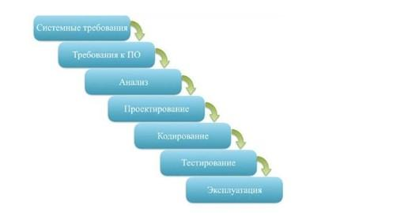
Рисунок 1 – Схема «водопадной» модели.
Однако существуют вариация каскадной модели, включающие промежуточные проверки, требующие возврата к предыдущим этапам для внесения конкретных изменений или проверки на наличие определенных проблем. Эта каскадная модель снижает риск дефектов и повышает надежность всей системы, но она трудоемка из-за необходимости промежуточных корректировок между каждым этапом жизненного цикла.

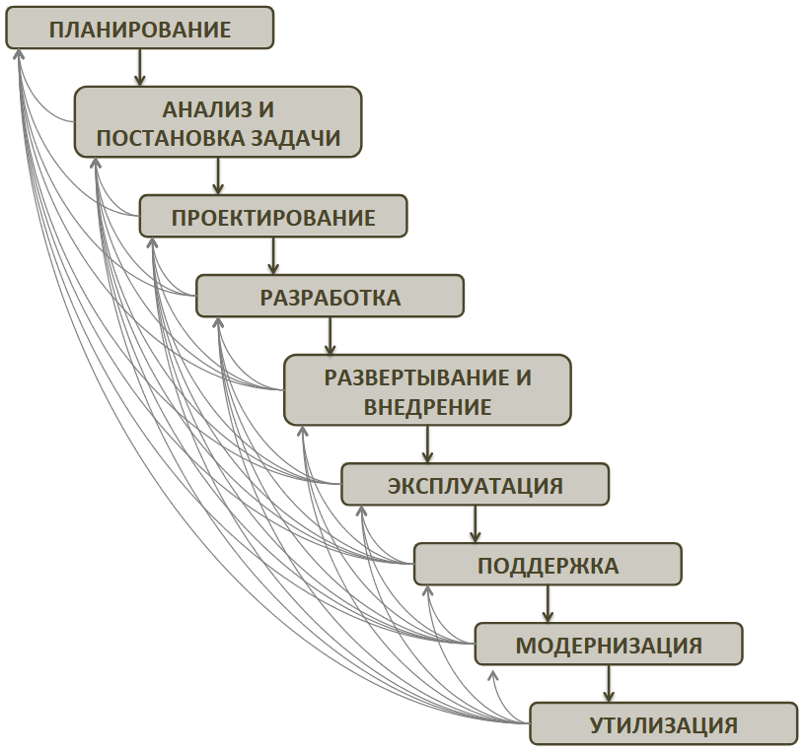
Рисунок 2 – Схема каскадной модели с промежуточным контролем.

Спиральная (итерационная) модель
Спиральная модель уделяет особое внимание анализу рисков. Основная идея спиральной модели заключается в поэтапной разработке системы в течение нескольких циклов, создавая прототип на каждой итерации. На каждом этапе проверяется соответствие первоначальным требованиям и вносятся необходимые изменения в интерфейс и функциональность. Такая адаптивность делает спиральную модель универсальным инструментом, применимым в организациях любого размера.
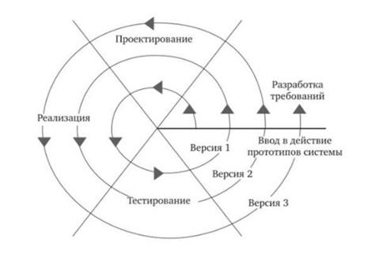
Рисунок 3 – Диаграмма спиральной модели.
Эта модель важна для уточнения требований, выбора эффективных решений и определения осуществимости проекта. Сама модель может быть использована для проектирования только пользовательского интерфейса или только архитектурных аспектов системы.
Эта модель обычно используется для разработки нестандартных систем, позволяя быстро создавать прототипы программного обеспечения и проводить функциональное тестирование пользователями, обеспечивая быструю обратную связь и комментарии по работе системы.

Модель разработки через тестирование (V-модель)
Такой подход характерен для модифицированной каскадной модели. Заказчик и разработчики одновременно формулируют требования к конечному проекту, а также пишут и определяют спецификации. Это происходит на каждом этапе. Такой подход сводит к минимуму архитектурные ошибки, но, если ошибки обнаруживаются во время тестирования, их устранение обходится очень дорого. Эта концепция хорошо подходит для моделей, где надежность имеет первостепенное значение.

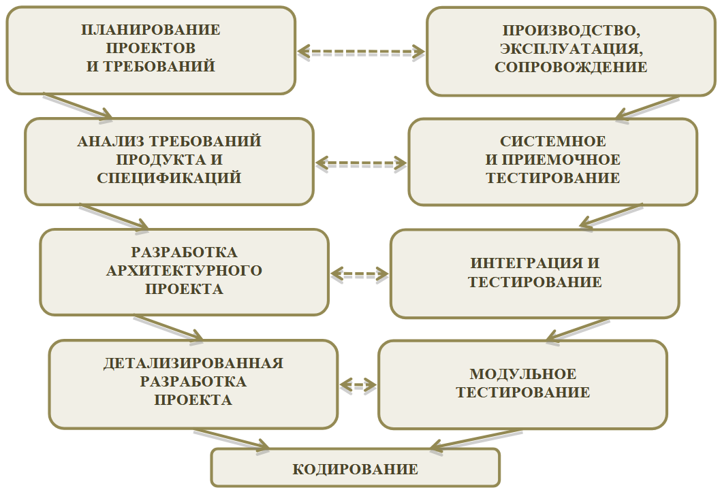
Рисунок 4 – Изображение V-образной модели.
Модель легко адаптируется и может быть применена к организациям любого типа. Своевременная проверка промежуточных результатов и четкое отображение этапов/итераций помогают минимизировать риски. Важно отметить, что, хотя V-образная модель ориентирована на подготовку к этапам технического обслуживания и утилизации, она непосредственно не затрагивает эти этапы.
После определения ключевых характеристик модели жизненного цикла мы переходим к этапу проектирования - разработке и внедрению интегрированной системы управления. Этот процесс включает в себя создание, настройку, доработку и внедрение отдельных функциональных модулей, что является необходимым и достаточным условием для создания системы, отвечающей заданным требованиям.

Современные подходы управления жизненным циклом
Модели, описанные выше, установили основу для понимания процесса разработки информационных систем. Однако с ростом динамики рынка, усложнением программных продуктов и сокращением вывода новых решений, жесткие рамки этих моделей стали проявлять свою ограниченность. Основная проблема была в том, что заказчик видит продукт после стадий внедрения и эксплуатации, и получается, что вернуться назад и исправить недочеты было очень затратным в плане времени и бюджета.
Так появился переход к методологиям управления жизненным циклом. В отличие от моделей «водопад», спиральной и V-модели, методологии Agile, Scrum, Kanban, DevOps стремятся к итеративности, гибкости и постоянной обратной связи. Основная цель методологий является заставить проходить этапы жизненного цикла не один раз для всего проекта, а много – для каждого небольшого улучшения продукта, что обеспечивает минимальные риски и быструю реакцию на запрос пользователей.

Гибкая методология. Agile
Agile является методологией, согласно которому работу делят на этапы, с упором на постоянную поставку и улучшение. С данной методологией команды могут применять гибкое планирование, быстро выполнять задачи и периодично оценивать, чтобы быстро достигать нужных результатов.
В модели «водопад» каждая команда работает над проектом отдельно, а затем передает его следующей группе. В каскадной модели каждая команда работает над проектом отдельно, а затем передает его следующей группе. Гибкая методология способствует активному сотрудничеству между членами команды. Она делает акцент на открытой коммуникации, командной работе, гибкости и товариществе.
Хотя руководитель проекта или владелец продукта обычно отвечает за определение приоритетов результатов, команда решает, как будет выполняться работа. Они самостоятельно выбирают, какие части работы выполнить и как распределить обязанности между членами команды. Преимущество гибкой методологии заключается в ее способности быстро реагировать на изменения рынка или отзывы клиентов, не нарушая годовые планы. Команда, которая планирует в соответствии с принципом достаточности и поставляет продукт небольшими, частыми итерациями, может получать обратную связь по изменениям и включать их в будущие планы без дополнительных затрат.
Scrum – это гибкая методология, которая помогает командам организовывать работу и управлять ею на основе набора ценностей, принципов и практик. Следуя методологии Scrum, команды учатся на собственном опыте, самостоятельно организуют свою работу при решении проблем и анализируют свои успехи и неудачи с целью постоянного совершенствования. Scrum широко используется командами инженеров и разработчиков программного обеспечения для адаптации к меняющимся требованиям и управления затратами. Однако им пользуются не только разработчики и инженеры. Принципы Scrum могут применяться во всех видах командной работы, от маркетинга до информационных технологий.
Kanban – это такая же гибкая методология, как и scrum, но она направлена на визуализацию работы, ограничение объема незавершенного производства и поддержку непрерывного совершенствования с помощью прозрачных рабочих процессов. Команды используют доски и карточки Kanban для отслеживания заданий, выявления узких мест и оптимизации циклов выполнения. Ключевые методы включают установление ограничений на незавершенное производство, стандартизацию рабочих процессов и использование таких показателей, как время цикла и сводные диаграммы процессов.

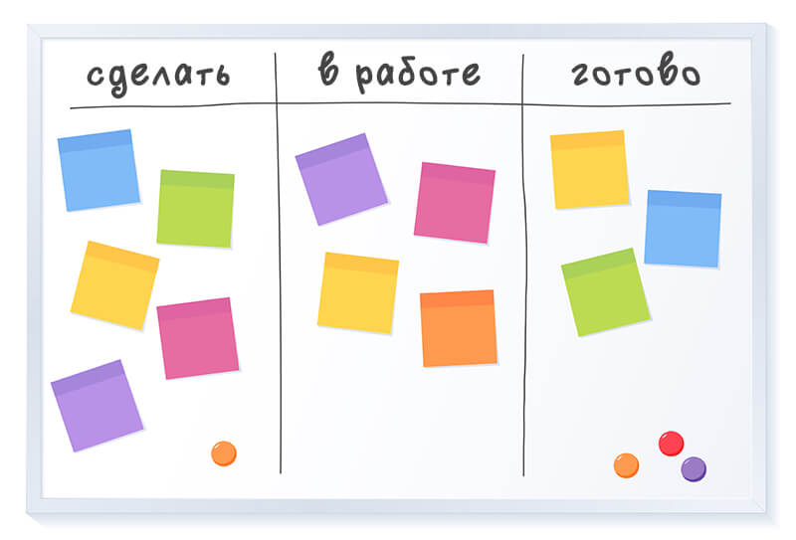
Рисунок 5 – Наиболее частый вид Kanban доски.

Методология DevOps
DevOps (разработка и эксплуатация) – это методология, используемая для повышения производительности компании независимо от отрасли. Всё больше компаний ежедневно внедряют эту модель.
Главная цель DevOps – обеспечить стабильную доставку программного обеспечения за счёт непрерывной интеграции процессов разработки и эксплуатации. Это ускоряет процессы разработки и развертывания, требует меньше ресурсов, экономит деньги компаний и позволяет создавать высококачественные программные продукты.
Студии могут и должны использовать преимущества методологий DevOps и Agile. DevOps помогает командам согласованно и регулярно выпускать обновления ПО, чтобы быстро реагировать на отзывы и изменения на рынке. Методики Agile, такие как Kanban и Scrum, позволяют организовать рабочие процессы, повысить качество и производительность, а также улучшить совместную работу.

Заключение
Жизненный цикл информационной системы — это сложная концепция, регулируемая международными и национальными стандартами. Успешное управление ИТ-проектами требует глубокого понимания его этапов (от планирования до вывода из эксплуатации), категорий процессов (основные процессы, вспомогательные процессы, организационные процессы) и моделей реализации (каскадная, итеративная, спиральная и т. д.). Эти знания являются основой для разработки системы, полностью соответствующей бизнес-целям, а также для оптимизации использования ресурсов, минимизации рисков и обеспечения стабильной, долгосрочной работы информационной системы. Системные аналитики и ИТ-менеджеры несут ответственность за выбор наиболее подходящей модели и адаптацию процесса к характеристикам конкретной организации и проекта.
В контрольной работе было изучено понятие жизненный цикл информационной системы, а также стадии, методы и современные методологии жизненных циклов ИС.

Список литературы
- Гаспарин, М.С. Учебное пособие по курсу «Информационные системы» / Московский международный институт эконометрики, информатики, финансов и права. – Москва : МЭСИ, 2002, 33с.
- Зараменских, Е.П. Управление жизненным циклом информационных систем: монография. – Новосибирск: Издательство ЦРНС, 2014. – 270 с. ISBN : 978-5-00068-118-3.
- 3.2. Структура и классификация информационных систем : [Электронный ресурс] – URL : https://dit.isuct.ru/IVT/BOOKS/IS/IS1/inform/ glaves/glava3/gl_3_2.htm (дата обращения: 25.02.2026). Текст : электронный.
- Информационные системы: определение и методологии создания : [Электронный ресурс] – URL : https://otus.ru/journal/informacionnye-sistemy-opredelenie-i-metodologii-sozdaniya/ (дата обращения: 27.02.2026). – Текст : электронный.
- Тема: Жизненный цикл ИС : [Электронный ресурс] – URL : https://kchgu.ru/wp-content/uploads/2020/06/PIS_2kurs_OZO_Lekciya_2.pdf (дата обращения: 27.02.2026). – Текст : электронный.
- Что такое agile? : [Электронный ресурс] – URL : https://www.atlassian.com/ru/agile (дата обращения: 27.02.2026). – Текст : электронный.
- Что такое методология DevOps? : [Электронный ресурс] – URL : https://unity.com/ru/topics/agile-vs-devops (дата обращения: 27.02.2026). – Текст : электронный.

